1. Стефана је три поштанске марке платила 54 динара. Колико кошта једна марка?
А. 24
Б. 18
В. 12
2. Израчунај на приказани начин: 51/3=(30+21)/3=___.
А. 24
Б. 11
В. 17

3. Одреди број који је 7 пута мањи од броја 84.
_________________________________________

4. Данијела је 6 гумица за косу платила 78 динара. Колико кошта једна гумица за косу?
А. 25
Б. 13
В. 11

5. Израчунај на приказани начин: 36/2=(30+6)/2=___

6. Одреди број који је 9 пута мањи од броја 99.
А. 10
Б. 9
В. 11

7. На плажи је поређано 75 лежаљки и 5 пута мање сунцобрана. Колико је сунцобрана на плажи?
А. 80
Б. 65
В. 70

8. Израчунај на приказани начин: 56/4= (50+6)/4=___

9. Деда Мирко има 84 године. Унук Данило је шест пута млађи, а унук Борис два пута млађи од брата Данила. Колико година има Данило, а колико Борис?
А. Данило 7, Борис 14
Б. Данило 14, Борис 7
В. Данило 10, Борис 8

10. Одреди број који је 6 пута мањи од броја 54.
__________________________________________

11. Израчунај на приказани начин: 78/6=(70+8)/6=___.
А. 22
Б. 13
В. 15

12. Одреди број који је 7 пута мањи од броја 35.
А. 5
Б. 9
В. 7

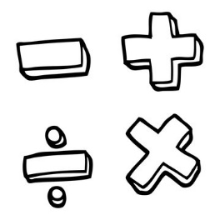
13. Израчунај на приказани начин: 65/5=(60+5)/5=___
14. Израчунај на приказани начин: 54/3=(30+24)/3=___

15. Одреди број који је 8 пута мањи од броја 32.
__________________________________________

